Модульная программа для детской
"Юниор турбо"

Эргономика:
- Современный стиль, экологичные материалы, надежная и удобная в использовании фурнитура;
- Разнообразие элементов набора позволяет удовлетворить пожелания самых взыскательных покупателей;
- Обработка краев деталей кровати кромкой толщиной 2 мм обеспечивает безопасную эксплуатацию для детей.
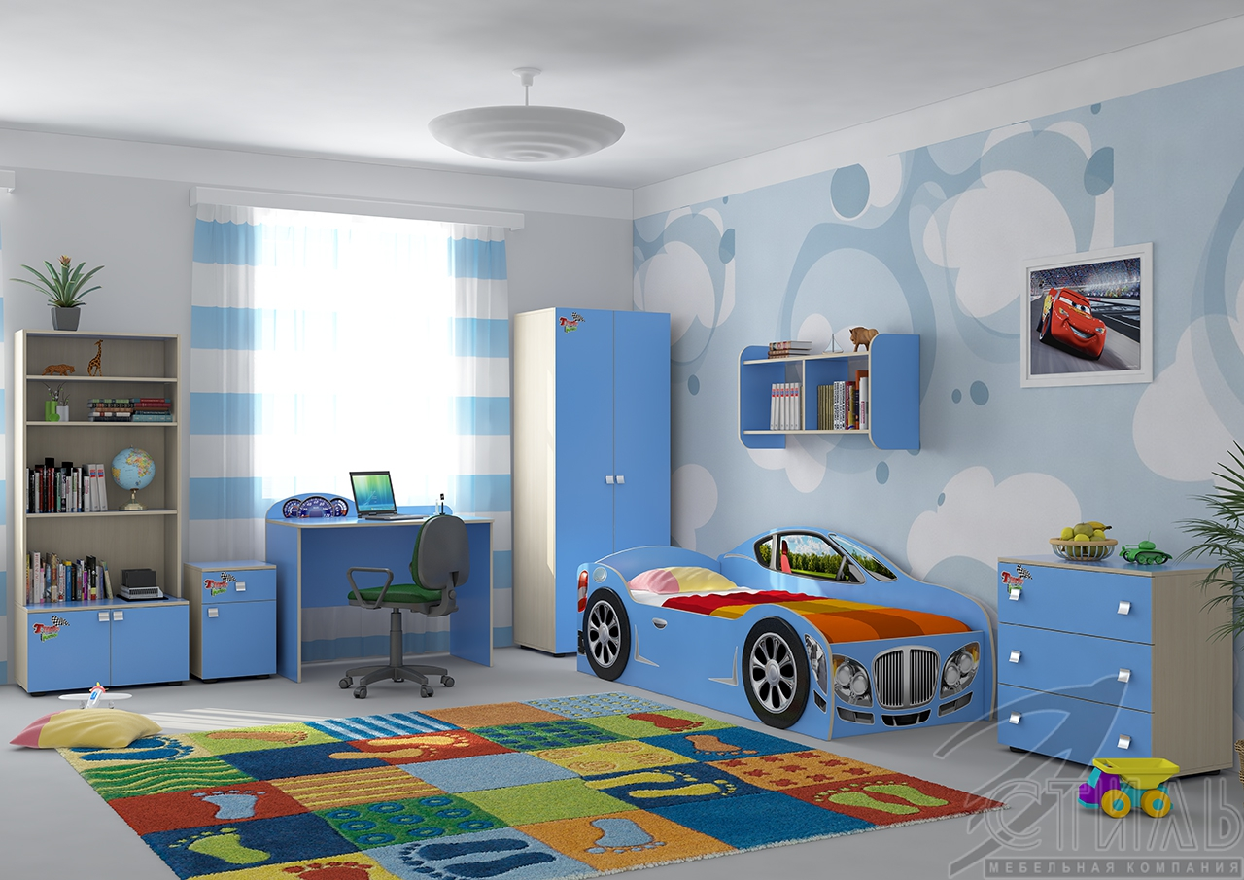
- Основные материалы:
- Каркас/фасад - ЛДСП "Дуб молочный" (толщина 16 мм)/ ЛДСП "Синий", ЛДСП "Красный" (толщина 16 мм);
- Задние стенки и дно ящиков - ЛДВП «Дуб молочный» (толщина 3 мм);
- Торцы деталей обработаны кромкой ПВХ 0,4 и 2 мм в цвет "Дуб молочный".
Лицевая фурнитура:
- Ручки – кнопка прямоугольная, цвет матовый металлик, размер 43*43 мм, высота 24 мм, материал – пластик;
- Опоры – ножка круглая, цвет черный, диаметром 50 мм, высота 30 мм, материал –пластик.

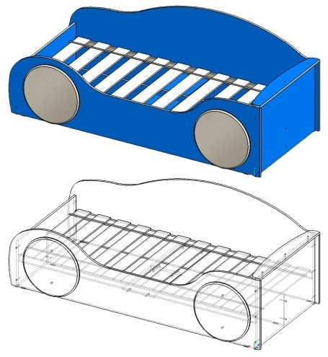
Элементы модульной программы.

- Кровать-машина (левая) (Д2014хВ726хГ848 мм)
Каркас кровати собирается собирается на левую сторону.
В комплект входит кроватное основание из МДФ ламелей.
Спальное место 1900х800 мм

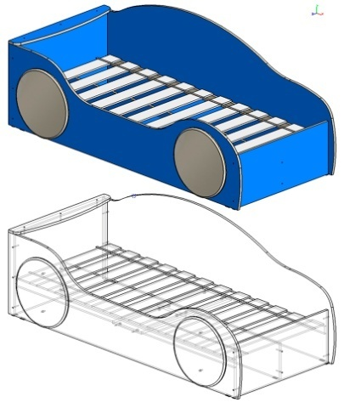
2. Кровать-машина (правая) (Д2014хВ726хГ848 мм)
Каркас кровати собирается собирается на правую сторону.
В комплект входит кроватное основание из МДФ ламелей.
Спальное место 1900х800 мм

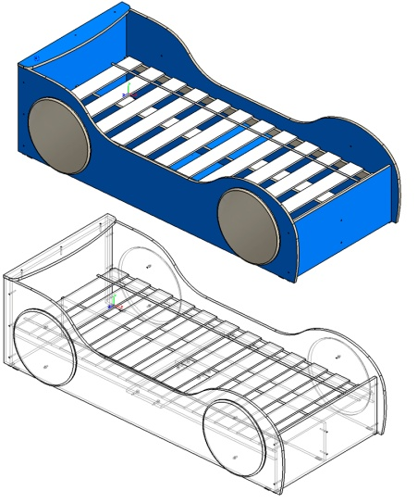
3. Кровать-машина 4WD (универсальная) (Д2018хВ556хГ864 мм)
Каркас кровати собирается собирается на любую сторону.
В комплект входит кроватное основание из МДФ ламелей.
Спальное место 1900х800 мм

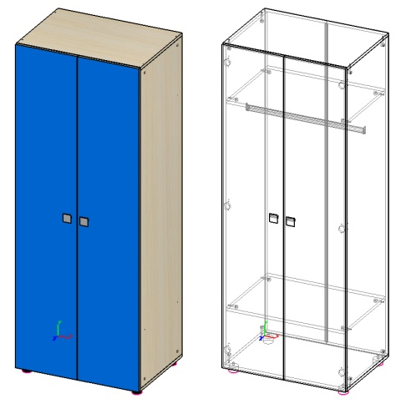
4. Шкаф двухстворчатый (Д700хВ1830хГ500 мм)
Глубина по боковине 480 мм.
Шкаф предусматривает секцию со штангой и полкой сверху.
Штанга металлическая.

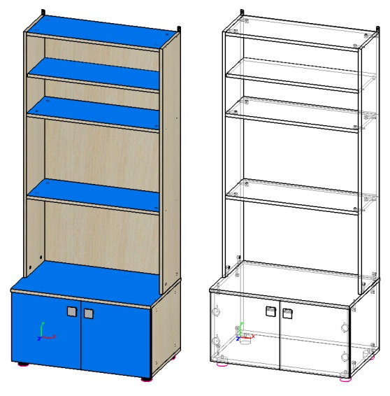
5. Стеллаж (Д700хВ1630хГ425 мм)
Глубина верхних полок 330 мм.
Во избежание опрокидывания рекомендуется произвести крепление к стене с помощью навесов

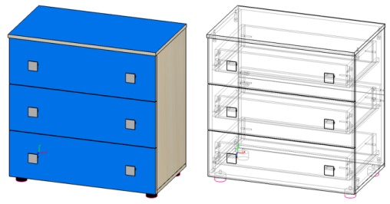
6. Комод (Д700хВ710хГ405 мм)
Комод оснащен выдвижными ящиками на роликовых направляющих длиной 350 мм.

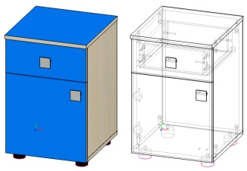

7. Тумба прикроватная (Д350хВ545хГ375 мм)
Тумба оснащена выдвижным ящиком на роликовых направляющих длиной 300 мм.

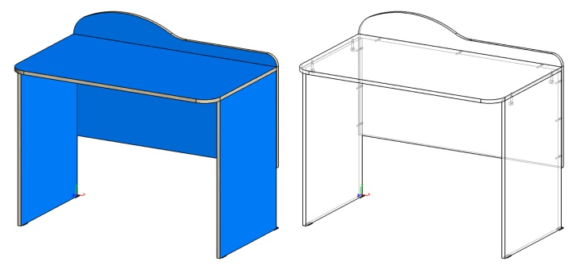

8. Стол (Д1000хВ855хГ598 мм)
Глубина по столешнице 582 мм.

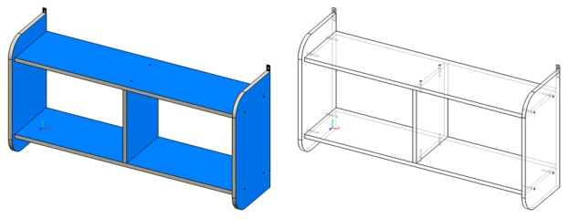
9. Полка (Д1000хВ504хГ272 мм)

Производитель
Адрес: 440015, г. Пенза, ул. Аустрина, 166.
Телефоны:
+7 (8412) 26-25-87 - Ком. директор Буянин Анатолий Александрович
+7 (8412) 23-33-56, 90-81-32, 26-25-87 - Отдел по работе с клиентами
Электронная почта: 677100@mail.ru
Сайт: http://www.mcstyle.ru/

